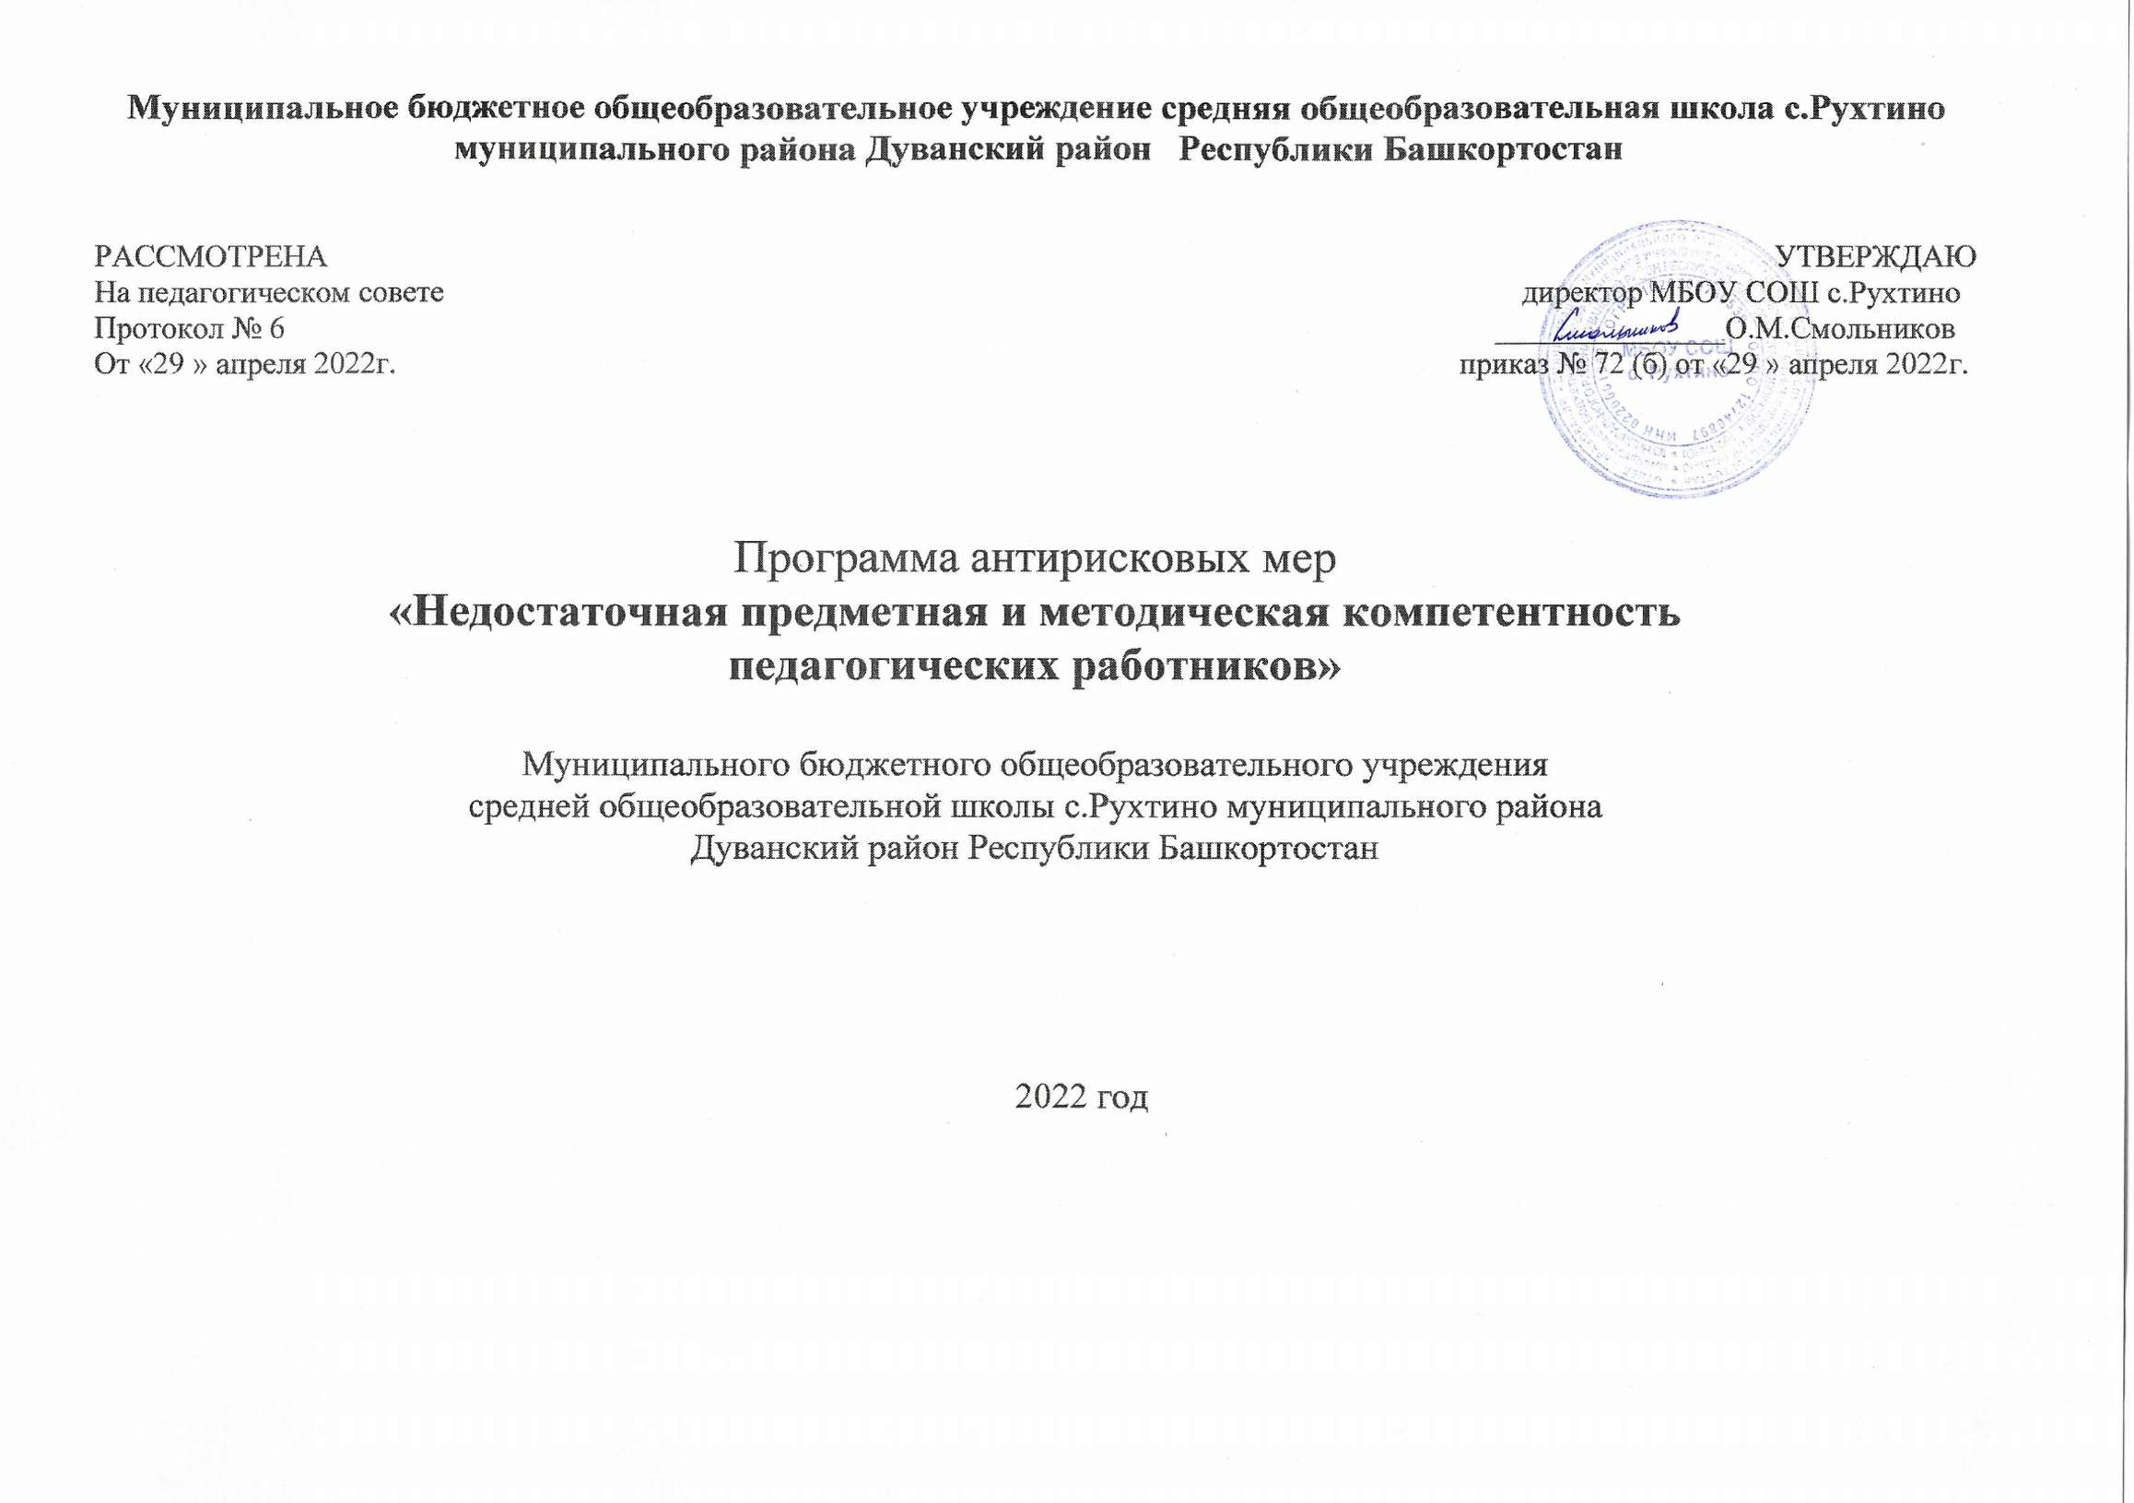
Программа антирисковых мер

 | Наименование школы | МБОУ СОШ с.Рухтино
1 | Наименование программы антирисковых мер | «Недостаточная предметная и методическая компетентность педагогических работников»
2 | Цель реализации программы | Создание к 2024 году системы непрерывного профессионального развития и роста профессиональной компетентности  педагогических кадров, обеспечивающих повышение качества образования в школе, за счет повышения педагогического и профессионального мастерства, овладения профессиональными компетенциями, совершенствования форм, методов и средств обучения, совершенствования педагогических технологий и внедрения современных технологий обучения.
3 | Задачи реализации программы | - Разработать школьную Программу профессионального роста педагогов, включающую механизмы выявления дефицитов и обеспечивающую развитие профессиональных компетенций;  - организовать участие педагогов в курсах повышения квалификации, в очном и дистанционном форматах, в практико-ориентированных семинарах на базе школы;  -актуализировать школьную модель методической службы и организовать ее деятельность по повышению предметной и методической компетентности педагогических работников;  - организовать мероприятия по обмену опытом, в том числе взаимопосещения уроков с последующим самоанализом и анализом;  - обеспечить преемственность используемых технологий обучения и воспитания  - оказание методической помощи молодым учителям. - Мониторинг процесса адаптации начинающего преподавателя;  - повышение числа педагогов, использующих современные педагогические технологии, включая ИКТ
4 | Целевые показатели | Доля педагогических работников с высшей и первой квалификационной категорией;  Количество открытых уроков, проведенных учителями образовательной организации;  Количество семинаров, проведенных педагогическими работниками образовательной организации;  Доля педагогов, повысивших свою квалификацию за последний год;  Доля педагогов, использующих современные педагогические технологии, включая ИКТ
5 | Методы сбора и обработки информации | Теоретические (анализ документов, продуктов творческой деятельности)  Социалогические (беседы, анкетирование, тестирование)  Эмпирические (наблюдение, самонаблюдение, изучение педагогического опыта, контрольные работы)
6 | Сроки реализации программы | 2022 -2023 учебный год
7 | Меры /мероприятия по достижению цели и задач | 1. Анкетирование педагогов по выявлению предметных и методических затруднений  2.На основе аналитических данных по итогам проведения ВПР, региональных мониторинговых работ по русскому языку и математике для обучающихся 9-х классов, спланировать оказание методической помощи учителям – предметникам в их работе со слабоуспевающими обучающимися.  3.Создание индивидуальных, образовательных маршрутов педагогов, имеющих низкие результаты по итогам ВПР. Мониторинговых и диагностических работ.  4.Участие педагогов в предметных КПК (очно и дистанционно)  5.Проведение обучающих семинаров/тренингов с педагогами школы:  -участие в интенсиве «Я учитель 3.0»  6. Проведение открытых уроков педагогами школы с использованием современных образовательных технологий, личностно- ориентированного подхода с последующим самоанализом и анализом урока.  7.Посещение педагогами школы открытых уроков учителей, показывающих высокое качество обучения в школах района.  8.Участие педагогов школы в работе методических объединений района.  9.участие в методических семинарах различных образовательных платформ.
8 | Ожидаемые конечные результаты реализации программы | 50% педагогов и администрация школы пройдут повышение квалификации и (или) профессиональную переподготовку по предметным и методическим курсам (в том числе ФГОС соответствующих ступеней образования) инновационным технологиям;  Повышение доли учителей, имеющих квалификационную категорию с 65% до 70%  Не менее 40% педагогов будут работать по инновационным образовательным технологиям;  Не менее 25% педагогов будут иметь опыт предъявления собственного опыта на профессиональных мероприятиях.  90% школьников будут получать образование с использованием информационно- коммуникационных технологий.  Не менее 80% школьников будет обучаться в системе внутришкольного дополнительного образования;  70% учащихся старшей школы будут вовлечены в исследовательскую и проектную деятельность
9 | Исполнители | Смольников О.М.. директор школы  Чащина Ю.В., заместитель директора по УР  Чащина Н.Ф., заместитель директора по ВР  Методический совет школы  Классные руководители  Совет школы  Родительский комитет  Родители
10 | Приложение | Дорожная карта реализации программы антирисковых мер

Дорожная карта реализации Программы антирисковых мер

 | Мероприятие | Сроки реализации | ответственные | участники
1 | Анализ педагогического состава школы, с указанием количества преподаваемых часов | Август 2022 | Заместитель директора по УР | Заместитель директора по УР
2 | Составление предварительной нагрузки на 2022 -2023 учебный год | Апрель - май 2022 | Заместитель директора по УР | Учителя, руководители ШМО
3 | Составление справки о потребности в педагогических кадрах на 2022 – 2023 учебный год | Июнь 2022 | Директора школы, Заместитель директора по УР | Учителя, руководители ШМО
4 | Составление плана – графика повышения квалификации педагогических работников на 2022 -2023 учебный год | Август 2022 | Заместитель директора по УР | Учителя, руководители ШМО
5 | Проведение психолого-педагогического семинара «Компетенции «4К»: формирование и оценка на уроке. Практические рекомендации» | Сентябрь 2022 | Заместитель директора по УР | Учителя, руководители ШМО
6 | Мониторинг эффективности урока и уровней предметной и методической компетентности педагогических работников | Октябрь 2022 | Заместитель директора по УР | Учителя, руководители ШМО
7 | Заседание методического совета школы по теме «Методическая компетентность педагога: сущность и диагностика» | Август 2022 | Заместитель директора по УР | Учителя, руководители ШМО
8 | Организация открытых уроков опытными учителями школы для передачи опыта учителям с низкими образовательными результатами, для молодых специалистов | Октябрь 2022 – май 2023 | Заместитель директора по УР | Учителя, руководители ШМО
9 | Проведение семинара «Модель профессионального развития педагогов» | Ноябрь 2022 | Заместитель директора по УР | Учителя, руководители ШМО
10 | Оказание помощи молодым специалистам:  1.Закрепление за молодыми педагогами учителей –наставников  2.Проведение инструктажа по ведению школьной документации (заполнение журнала, заполнение отчетов, работа с тетрадями обучающихся)  3. Разработка плана работы учителями -наставниками по оказанию методической помощи молодым специалистам  4. Прохождение необходимых КПК молодыми специалистами | Август – сентябрь 2022  Согласно плану прохождения КПК | Заместитель директора по УР  Заместитель директора по УР | Учителя, руководители ШМО  Учителя, руководители ШМО
11 | Участие в интенсиве «Я учитель 3.0» |  | Заместитель директора по УР | Учителя, руководители ШМО
12 | Проведение мониторинга ВПР, оказание методической помощи учителям – предметникам, имеющим по итогам мониторинга низкие показатели качества и успеваемости | Октябрь – ноябрь 2022 | Заместитель директора по УР | Учителя, руководители ШМО
13 | Участие в муниципальных, региональных и российских семинарах, вебинарах, конференциях | Весь учебный год | Заместитель директора по УР | Учителя, руководители ШМО
14 | Участие в районных конкурсах методических разработок, в районных конкурсах педагогического мастерства | Весь учебный год | Заместитель директора по УР | Учителя, руководители ШМО

